П О Р Т Ф О Л И О
НА СТЕЛА ИВАНОВА ПЕТЛЯНКОВА
СТАРШИ УЧИТЕЛ В ОБЕДИНЕНО УЧИЛИЩЕ „П. Р. СЛАВЕЙКОВ“
С. ДЖУЛЮНИЦА, ОБЩ. ЛЯСКОВЕЦ

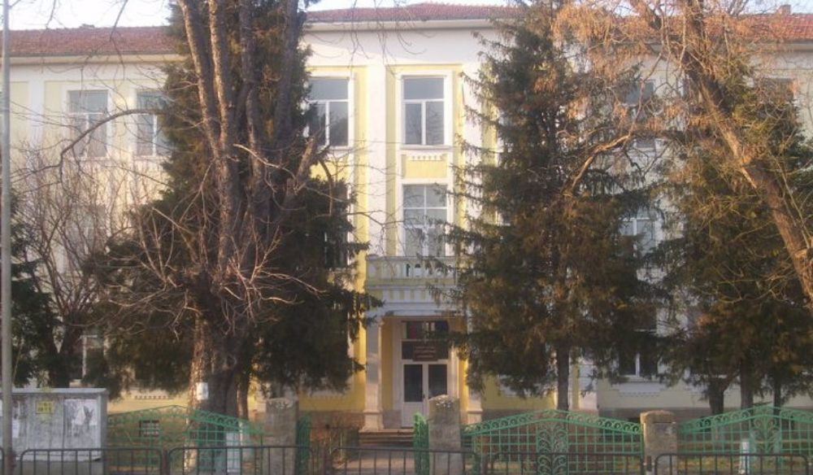

УЧИТЕЛСКОТО ПОРТФОЛИО – ЗНАК ЗА КАЧЕСТВО И ПЕДАГОГИЧЕСКА ДЕЙНОСТ
Мотивите ми за изготвяне на това портфолио са:
• Персонализация на учителския ми труд;
• Място за наблюдение и обективна оценка;
• Доказателственост и прозрачност на педагогическата ми дейност;
• Електронното ми портфолио – възможност за професионален обмен в мрежата /Internet/

СЪДЪРЖАНИЕ
◊ Раздел 1. Общи сведения
◊ Раздел 2. Педагогическа дейност
◊ Раздел 3. Приложения

Раздел 1. Общи сведения
Представяне 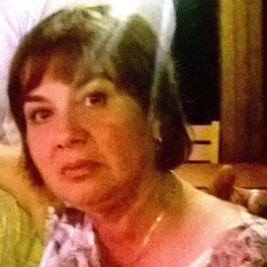
• Стела Иванова Петлянкова
• Адрес – гр. Велико Търново, пл. Пенчо Славейков“ № 8
• Дата на раждане – 09. 10. 1964 г.
• E – mail – stela_64.1964@abv.bg
• Националност – българка
• Трудов стаж – 34 години

Общи сведения. Представяне
• Трудов стаж
▪ Дата от 27. 07. 2009 г. до 16. 09. 2019 г.
▪ Име и адрес на работодателя Община Велико Търново
▪ Вид на дейност Социални дейности
▪ Заемана длъжност Счетоводител и Управител на ДСП
• Трудов стаж
▪Дата от 02. 06. 2000 г. до 23. 09. 2009 г.
▪ Име и адрес на работодателя ТБ „Инвестбанк“ АД
▪ Вид на дейност Банки и кредитиране
▪ Заемана длъжност Счетоводител касиер
• Трудов стаж
▪ Дата от 01. 06. 200 г. до 31. 05. 2006 г.
▪ Име и адрес на работодателя БТК ЕАД
▪ Вид на дейност Счетоводство и финанси
▪ Заемана длъжност Касиер ТТЕ, контрольор приходи, счетоводител
• Трудов стаж
▪ Дата от 01. 09. 1986 г. до 01. 06. 2000 г.
▪ Име и адрес на работодателя Техникум по икономика и СОУ „Вл. Комаров“
▪ Вид на дейност Образование
▪Заемана длъжност Учител

Раздел 2. Педагогическа дейност
Според мен основни функции и отговорности на учителя са:
◊ Планиране и подготовка на учебния процес;
◊ Провеждане на консултативна дейност с учениците;
◊ Обогатяване на учебния процес с интересни факти и занимателни елементи;
◊ Опазване на живота и здравето на децата.

Раздел 3. Приложения
▪ Диплома за завършено висше образование, степен Магистър – икономист – финансист, педагогически профил;
▪ Удостоверение за придобит втори клас – квалификация по стенография и икономическите дисциплини;
▪ Удостоверение за професионална квалификация по специалността професионални компютри;
▪ Удостоверение за завършен курс по английски език, ДИЕЛ Английско езиково училище, гр. Велико Търново.

